:

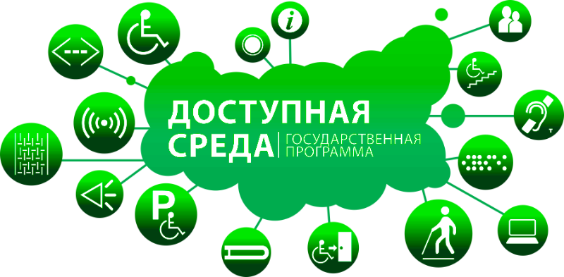
УЧИМСЯ ЖИТЬ ВМЕСТЕ!
"Доступность - это не только сооружение пандусов, специальных лифтов, приспособление дорог и общественного транспорта. Не меньшую роль призвана играть и настройка под нужды инвалидов правил работы наших социальных, информационных и прочих служб"
В.В. Путин

Реабилитация людей с ограниченными возможностями является актуальной проблемой для общества и приоритетным направлением государственной социальной политики .В России с 2008 года реализуется Программа по созданию безбарьерной (доступной) среды для инвалидов и маломабильных групп населения - Государственная программа «Доступная среда». Федеральную целевую программу "Доступная среда"впервые утвердили распоряжением Правительства РФ от 17.11.2008 года. В основу ее разработки была положена конвенция о правах инвалидов от 13.12.2006 г. Внедрение в практику заявленных мероприятий и приоритетов показало, что достичь целей в краткие сроки не получится. К усовершенствованию программы, корректировке ее текста Правительство РФ возвращалось еще дважды. Действие ее было продлено до 2025 года.
Задачи программы :
Одной из главных задач Программы является обеспечение условий доступности приоритетных объектов и услуг в приоритетных сферах жизнедеятельности инвалидов и других маломобильных групп населения". Критериями оценки выполнения этой задачи будут являться:
увеличение доли доступных для инвалидов и других маломобильных групп населения приоритетных объектов социальной, транспортной, инженерной инфраструктуры в общем количестве приоритетных объектов (до 61,8 процента к 2025 году);
увеличение доли инвалидов, положительно оценивающих отношение населения к проблемам инвалидов, в общей численности опрошенных инвалидов (до 64,9 процента к 2025 году).

Безбарьерная (доступная) среда - это обычная среда, дооборудованная с учетом потребностей, возникающих в связи с инвалидностью, и позволяющая людям с особыми потребностями вести независимый образ жизни.
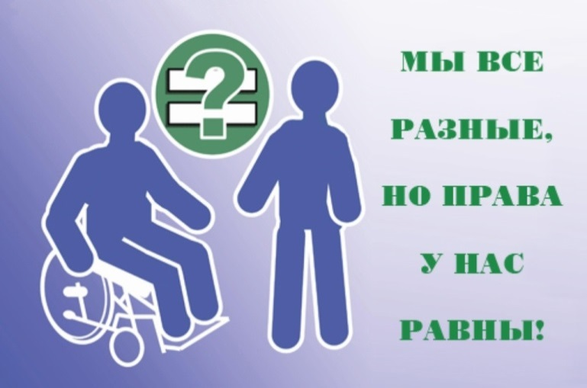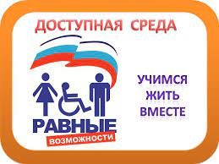

ПРЕДМЕТНО-РАЗВИВАЮЩАЯ СРЕДА В ДОУ
В современном образовании поставлена цель - обеспечить доступное и качественное образование детей с ОВЗ и детей-инвалидов. Поэтому ДОУ принимают на себя обязательство выстроить образовательный процесс таким образом, чтобы дети с ОВЗ и дети-инвалиды были включены в него и могли обучаться совместно с другими детьми. Педагоги ДОУ должны научиться работать с разноуровневым контингентом детей, находящихся в одном информационном поле. В группе могут присутствовать здоровые дети и дети с ОВЗ, такие как: дети с ДЦП, слабовидящие, слабослышащие, дети с нарушением РАС и дети-инвалиды.
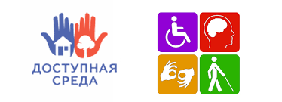
Значения условных обозначений категорий инвалидов:
Инвалиды с нарушением слуха
Инвалиды с нарушением зрения
Инвалиды с нарушением интеллекта
Инвалиды на кресле-коляске
Инвалиды с нарушением опорно-двигательного аппарата
Предметно-развивающая среда - это система материальных объектов деятельности детей, функционально моделирующая содержание духовного и физического развития самих детей. Поэтому педагоги должны уделять огромное внимание изменению, обогащению, улучшению развивающей среды для детей с ОВЗ и детей-инвалидов. Предметная среда должна обеспечивать возможность педагогам эффективно развивать индивидуальность каждого ребенка с учетом его склонностей, интересов, уровнем активности, но самое главное должна способствовать развитию самостоятельности и самодеятельности детей. Педагоги должны моделировать развивающую среду, исходя из возможностей воспитанников, учитывая индивидуальные особенности детей с ОВЗ и детей-инвалидов.
Помимо этого, при организации предметно-развивающей среды учитываются:
· закономерности психического развития,
· показатели здоровья дошкольников,
· психолого-физиологические особенности,
· уровень общего развития,
В соответствии с требованиями ФГОС ДО по созданию специальных условий обучения, воспитания и развития воспитанников с ограниченными возможностями здоровья, развивающая предметно-пространственная среда для детей с ОВЗ и детей-инвалидов в нашем детском саду способствует наиболее эффективному развитию индивидуальности каждого ребенка, с учетом его склонностей и интересов, облегчает процесс адаптации с учетом интеграции образовательных областей и соблюдения принципов ФГОС.
Для реализации этих задач в детском саду разработаны следующие документы:
«Паспорт доступности МБДОУ детского сада ст.Леонидовка»
При построении коррекционной образовательной среды ДОУ для детей с ОВЗ учитываются следующие принципы:
1. Принцип развития - Взаимосвязь всех сторон личностного развития; целостность личностного развития; готовность личности к дальнейшему развитию.
2. Принцип природособразности воспитания - Соответствие педагогического влияния биологической и социальной природе ребенка с ОВЗ; понимание сложности внутренней природы ребенка, выраженности отклонения в его развитии.
3. Принцип психологической комфортности - Создание благоприятного микроклимата общения, стимулирующего активность дошкольника с ОВЗ; обеспечение воспитаннику положительного "эмоционального самочувствия".
4. Принцип взаимодействия - Установление глубоких личностных отношений между участниками педагогического процесса (педагоги, дети, родители); воспитатель как равноправный партнер и сотрудник в процессе взаимодействия.
5. Принцип доверительного сотрудничества - Отсутствие давления на ребенка, доминантности во взаимодействии с ребенком: открытость, искренность в сотрудничестве.
6. Принцип обучения деятельности - Обучение умению ставить цели и реализовывать их, в дальнейшем формирование готовности к самостоятельному познанию у детей.
7. Принцип здоровьесберегающий - Забота о душевном состоянии ребенка, его психологическом и физическом благополучии; обеспечение психологического комфорта; устранение стрессогенных факторов, факторов, влияющих негативно на соматическое и психическое здоровье ребенка.
Предоставление услуг в МБДОУ детский сад ст.Леонидовка
· Автостоянка(места)для инвалидов- имеется.
· Пандус – имеется.
· Адаптированные лифты- отсутствуют.
· Раздвижные двери – имеются.
· Кнопка вызова персонала – имеется
· Вывески со шрифтом Брайля на контрастном фоне - имеются.
· Спецоборудование для массовых мероприятий (звукоусилители) - отсутствуют.
Сурдопереводчик, тьютор - в штате отсутствуют.
· Предоставление услуг в дистанционном режиме - не предоставляются.
· Предоставление услуг по месту жительства инвалида - не предоставляются.
Широкие проходы Пандусы

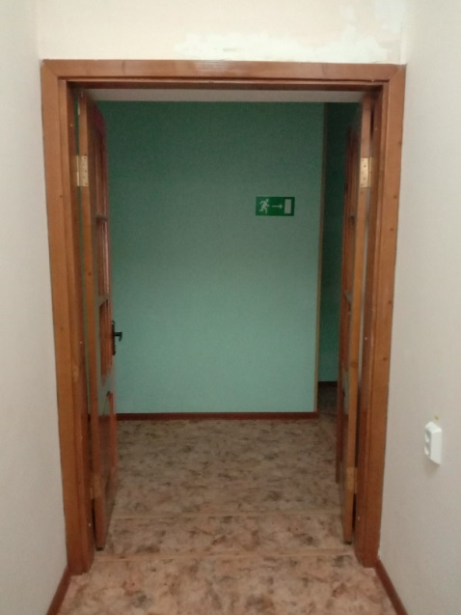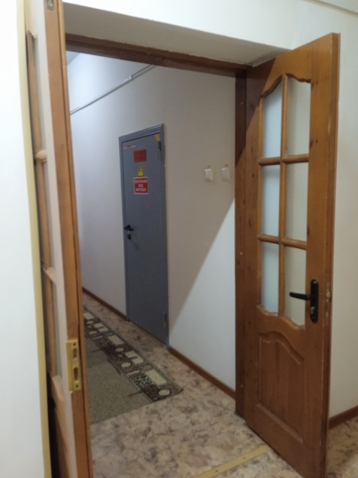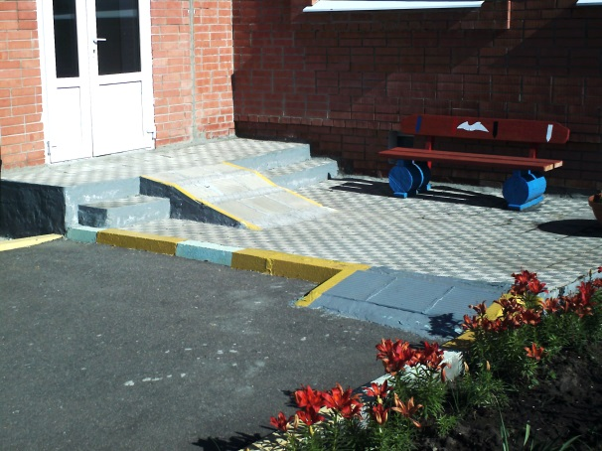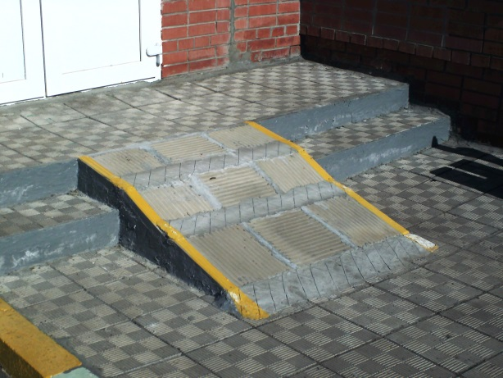

Двойные перила Вывеска со шрифтом Брайля на контрастном фоне
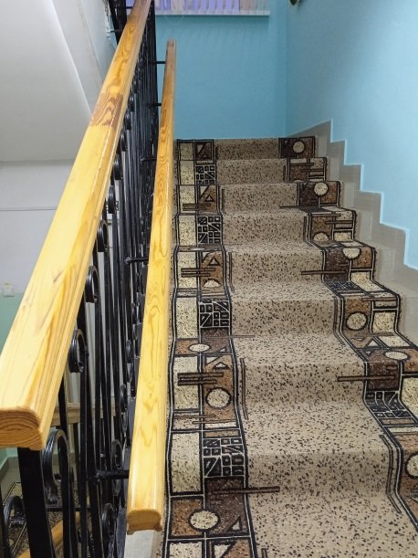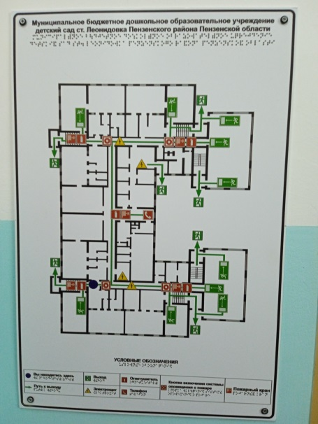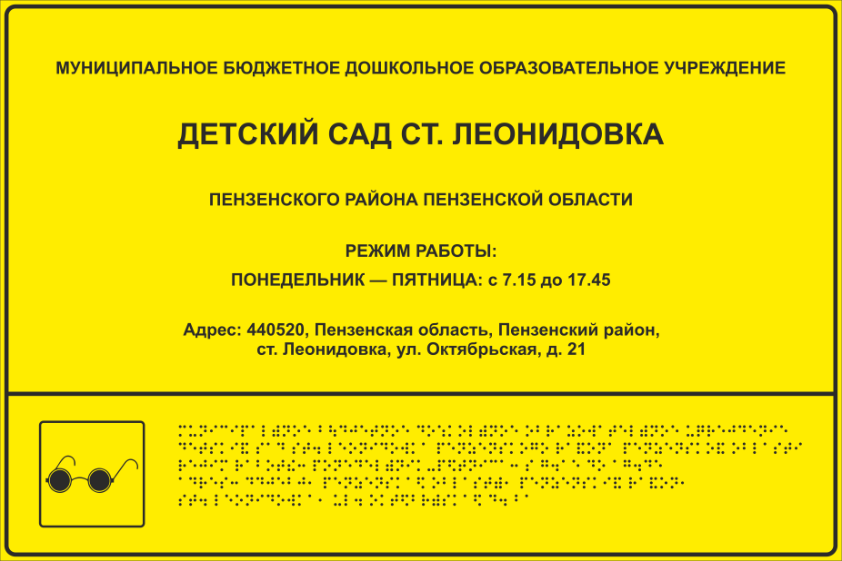
Зимняя прогулочная веранда Зимний сад Отдельный тренажерный зал
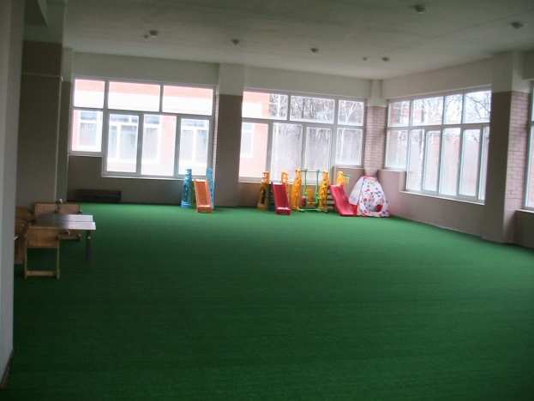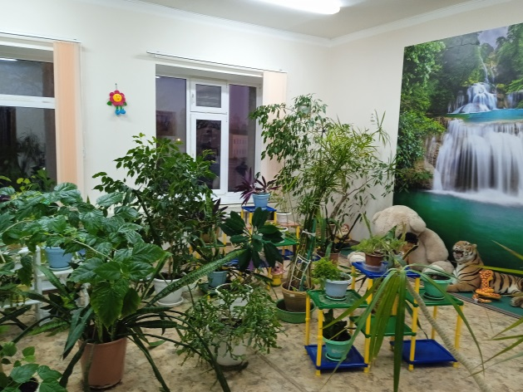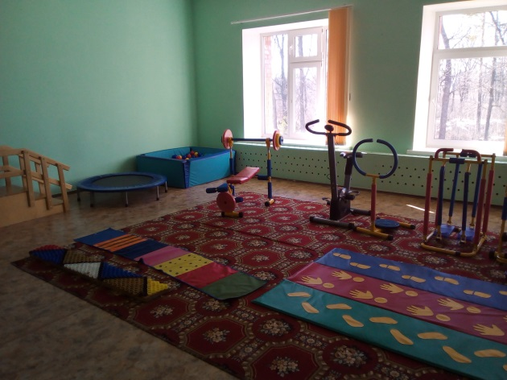

Кнопка вызова Музыкальный зал Сенсорная комната
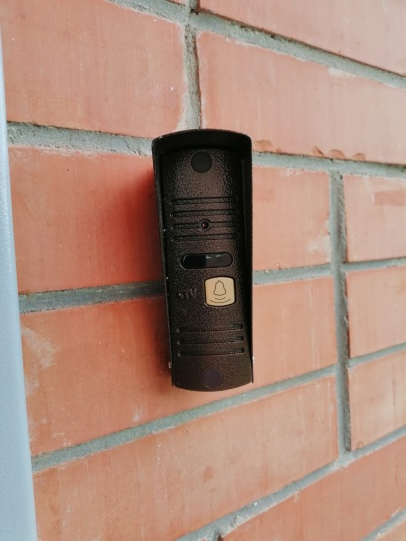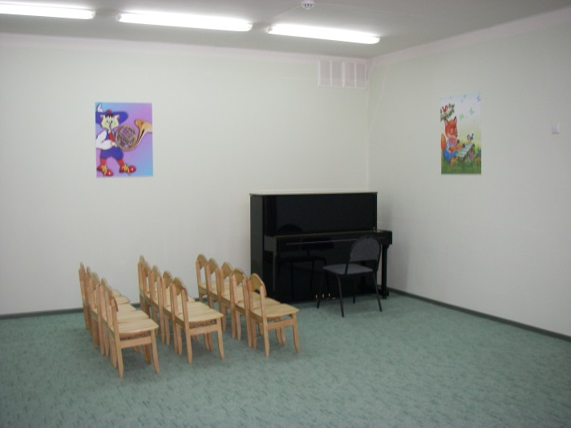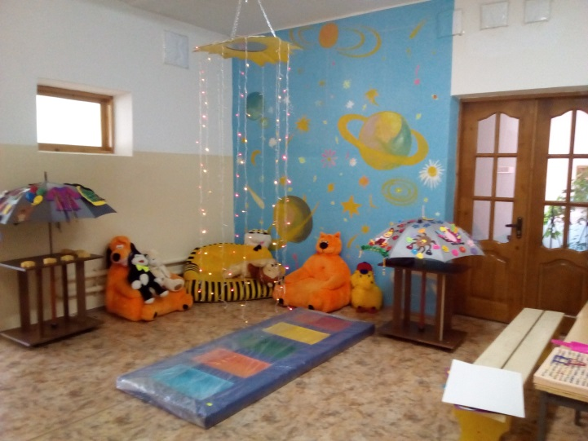
Созданы специальные условия для обучения инвалидов и лиц с ограниченными возможностями здоровья (далее - ОВЗ). Имеются 2 магнитофона, телевизор, музыкальный центр, пианино для проведения занятий и досуга детей. Имеется необходимая фонотека. В группе установлена интерактивная доска, проектор и компьютер. Проектор, ноутбук, проекционный экран также находятся в физкультурном зале. Имеется сенсорная комната.
Территория детского сада достаточна для прогулок и проведения игр на свежем воздухе, оснащена современным спортивным оборудованием. Имеется зимний сад, цветники. Площадки защищены от улицы, озеленены, есть игровые веранды, а также имеются 2 открытые и 2 закрытые зимние прогулочные веранды.

Территория детского сада Музыкальный центр Метод. литература для специалистов
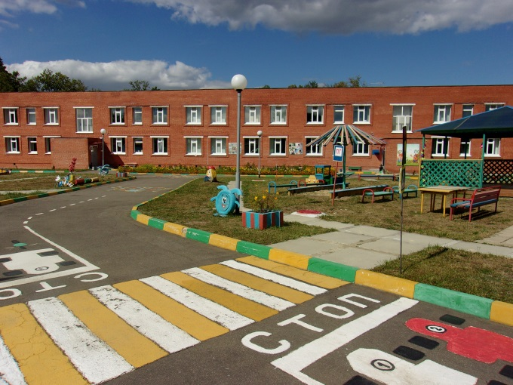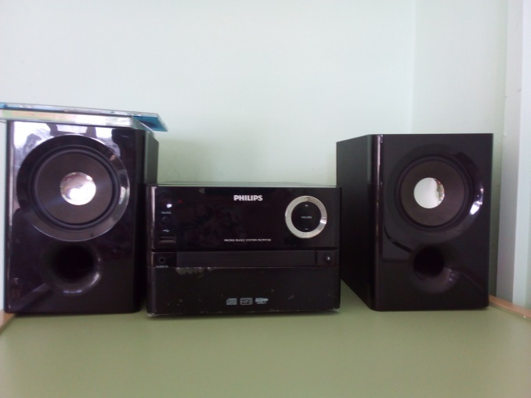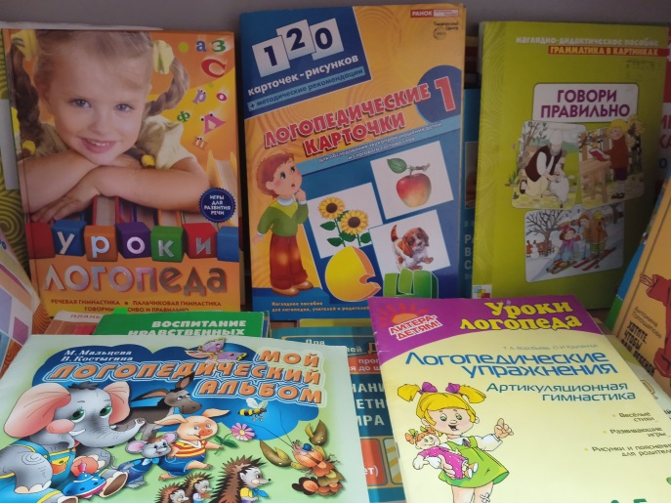
Библиотеки ,приспособленной для использования инвалидами и лицами с ограниченными возможностями здоровья , не имеется

Объекты спорта – имеется музыкальный и спортивный зал в детском саду. Для проведения физкультурных и оздоровительных занятий имеется необходимое оборудование. Имеется отдельный тренажерный зал, оборудованная спортивная площадка на улице.
Обеспечена доступность входной группы, помещений коридора первого этажа, раздевалки, групповой, детской туалетной комнаты.
Об специальных условиях питания и охраны здоровья обучающихся.
В детском саду организовано 4-х разовое питание. Блюда готовятся на пищеблоке детского сада. Питание детей в детском саду организуется в соответствии с 10-дневным меню, разработанным с учётом физиологических потребностей детей в калорийности. В детском саду имеется картотека блюд с разработанными технологическими картами, позволяющими выдерживать все требования к приготовлению разнообразных детских блюд. При организации питания соблюдаются возрастные, физиологические нормы суточной потребности в основных пищевых веществах.
Заведующий вместе с заведующим хозяйством контролирует санитарное состояние помещений и участка дошкольного учреждения, соблюдение санитарно – эпидемиологического режима, качество доставляемых продуктов, организацию питания и качество приготовления пищи, проводит санитарно – просветительскую работу среди работников учреждения и родителей, принимает участие в организации физкультурно-оздоровительной работы с детьми.

О доступе к информационным системам и информационно-телекоммуникационным сетям, приспособленным для использования инвалидами и лицами с ОВЗ - доступа к информационным системам и информационно-телекоммуникационным сетям, приспособленным для использования инвалидами и лицами с ОВЗ - нет.
Об электронных образовательных ресурсах, к которым обеспечивается доступ инвалидов и лиц с ОВЗ - доступа к электронным образовательным ресурсам - нет.
О наличии специальных технических средств обучения коллективного и индивидуального пользования.
Из специальных технических средств обучения коллективного и индивидуального пользования для инвалидов и лиц с ограниченными возможностями здоровья имеются интерактивная доска, проектор, ноутбук, проекционные экраны, специальные программы.
В МБДОУ проводятся работы по созданию условий для организации доступной среды в соответствии с планом.
РОДИТЕЛЯМ ВАЖНО ЗНАТЬ!
Детям с ограниченными возможностями здоровья и детям-инвалидам государство обеспечивает (в соответствии с индивидуальной программой реабилитации инвалида):
· дошкольное воспитание;
· внешкольное воспитание и образование;
· среднее общее образование;
· среднее профессиональное образование;
· высшее профессиональное образование.
Им предоставляется возможность посещать детские дошкольные учреждения общего типа, если же состояние их здоровья это исключает, они направляются в специальные дошкольные учреждения.
Если ребенок-инвалид не может посещать специальное общеобразовательное учреждение, его обучают на дому по полной общеобразовательной или индивидуальной программе. Основанием для этого является заключение лечебно-профилактического учреждения.
Обучением ребенка на дому занимается ближайшее к его месту жительства образовательное учреждение, которое бесплатно предоставляет учебники, учебную, справочную и другую литературу, обеспечивает специалистами из числа педагогических работников, оказывает методическую и консультативную помощь, необходимую для освоения общеобразовательных программ, осуществляет промежуточную и итоговую аттестацию, выдает прошедшим итоговую аттестацию документ государственного образца о соответствующем образовании.
Родители (законные представители) могут при домашнем обучении дополнительно приглашать педагогических работников из других образовательных учреждений.

